Basado en las experiencias de los usuarios es mejor mostrar menos información en la primera vista de la página

**Antes:**

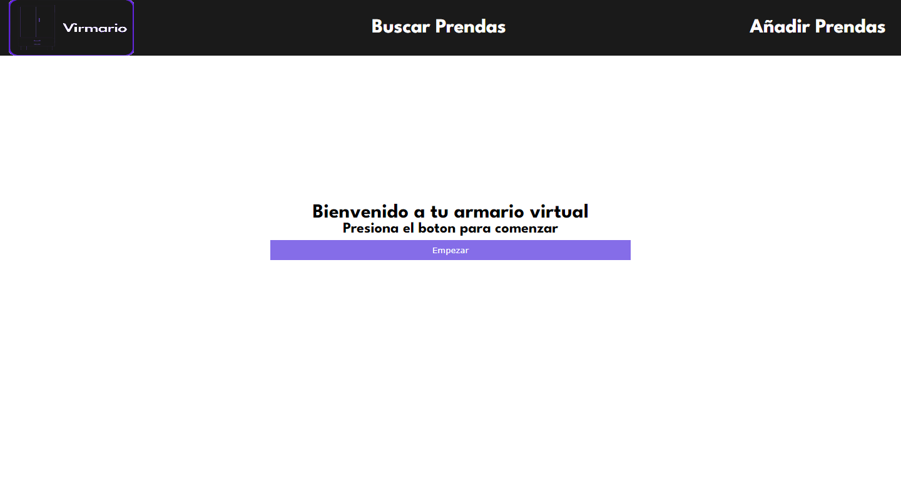

**Después:**

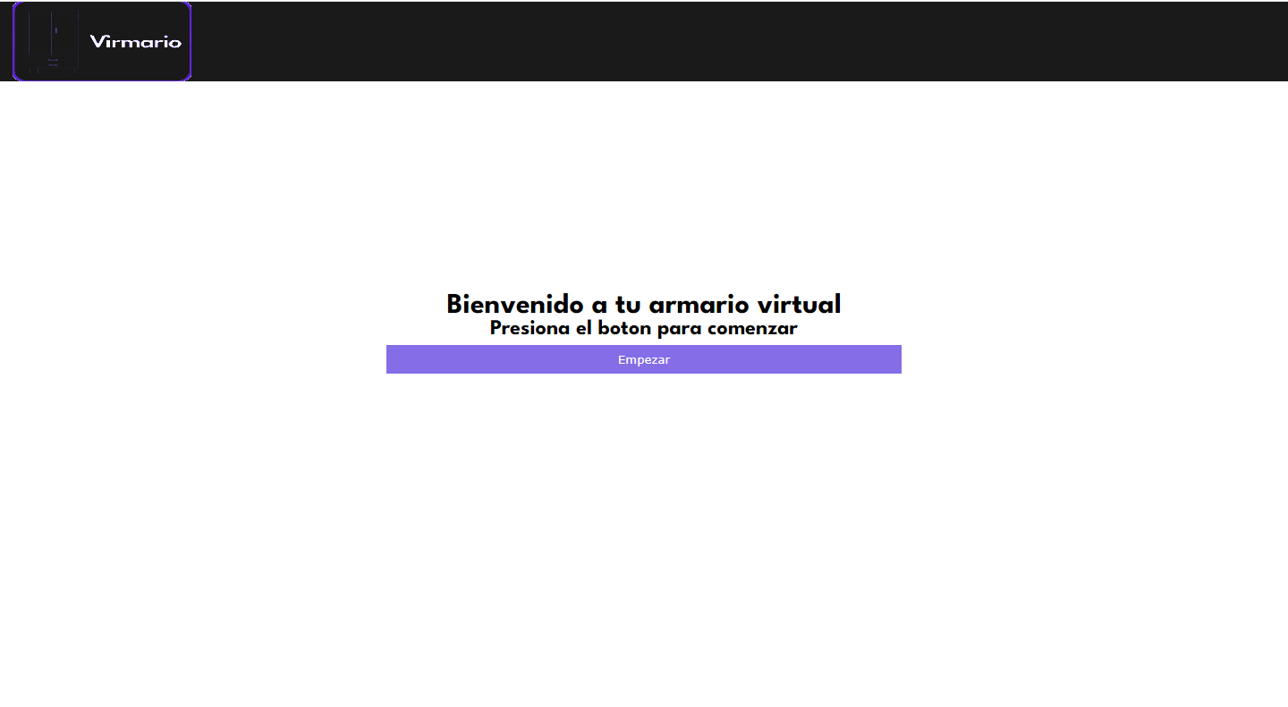

También añadimos una pequeña instrucción para la primera vez que ven el listado de sus prendas ya que al estar vacio no se entendían las opciones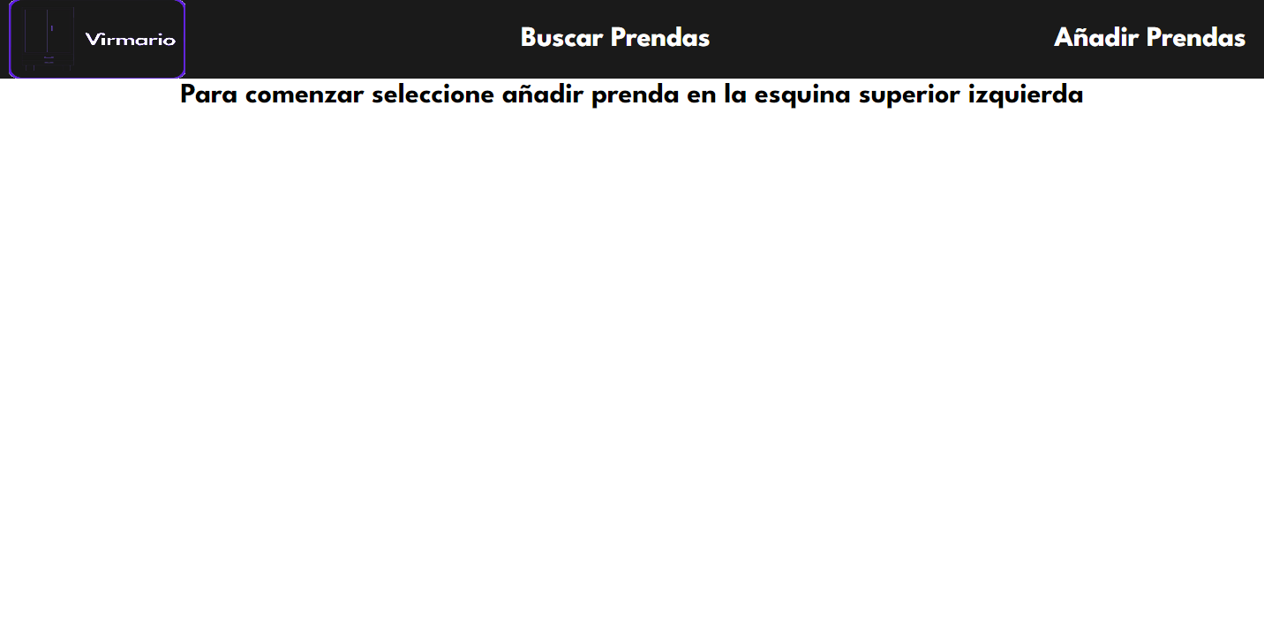

También se añade una alerta cuando se inserta y se quiere seguir añadiendo

